Paul Lafargue
Paul Lafargue (Santiago de Cuba, 15 januari 1842 – Draveil, 26 november 1911) was een Franse socialistische journalist, literatuurcriticus, essayist, publicist en politicus.
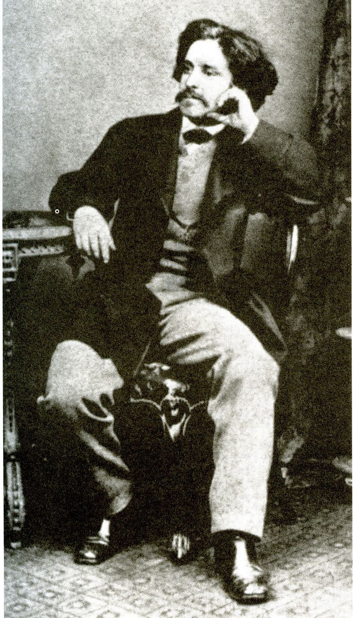 Portret Paul Lafargue

Biografie

Teksten
- Paus Pius IX in het Paradijs, 1872
- Het recht op luiheid, 1883

